**SIDERPERU REPORTA INGRESOS BRUTOS DE S/ 607 MILLONES EN EL 2T25, SUPERANDO RESULTADOS DEL MISMO PERIODO EN 2024**

* Se aprobó la distribución de Prima de Capital por S/ 83 millones entre sus accionistas.
* EBITDA del 2T25 alcanzó los S/ 70 millones, con un margen EBITDA de 11.5%

(Comparado con el 2T24 que registró S/ 81 millones, con un margen EBITDA de 13.6%)

* Utilidad Neta del 2T25 alcanzó los S/ 36 millones, con un margen neto de 5.9%

(Comparado con el 2T24 que registró S/ 45 millones, con un margen neto de 7.6%)

**Lima, 7 de agosto de 2025.-** Durante el segundo trimestre del 2025, SIDERPERU, empresa de Gerdau, alcanzó ingresos brutos por S/ 607 millones, superando los S/ 595 millones registrados en el mismo periodo del año anterior, lo que refleja un sólido desempeño financiero y una tendencia sostenida de crecimiento.

Asimismo, logró una Utilidad Bruta de S/ 68 millones (con Margen Bruto de 11.2%). Mientras que, en su período homólogo 2024, alcanzó los S/ 79 millones (con Margen Bruto de 13.4%). Según lo explicado por Raúl Ugarte, CFO y Controller de SIDERPERU, este rendimiento en costos se vio afectado por el reinicio de operaciones tras las paradas programadas vinculadas al CAPEX plan respecto de los laminadores de barra de construcción, culminados en el primer trimestre del ejercicio.

En ese sentido, la compañía logró un EBITDA trimestral de S/ 70 millones (con Margen EBITDA de 11.5%). En el mismo período del 2024, se registró un total de S/ 81 millones (con Margen EBITDA de 13.6%). Este resultado se debe a la menor utilidad bruta mencionada en el párrafo anterior.

En el segundo trimestre del 2025, la Utilidad Neta resultó S/ 36 millones (con Margen neto de 5.9%), siendo una cifra menor a los S/ 45 millones (con Margen neto de 7.6%) alcanzado en el periodo homólogo del 2024. Este resultado, a nivel de utilidad neta, se explica principalmente por una menor utilidad bruta y una reducción de otros ingresos operativos.

Adicionalmente, el pasado 04 de agosto de 2025, se llevó a cabo la sesión de Directorio en la cual se aprobó la distribución de la Prima de Capital entre sus accionistas en un contexto de solidez financiera y bajos niveles de endeudamiento de la compañía.

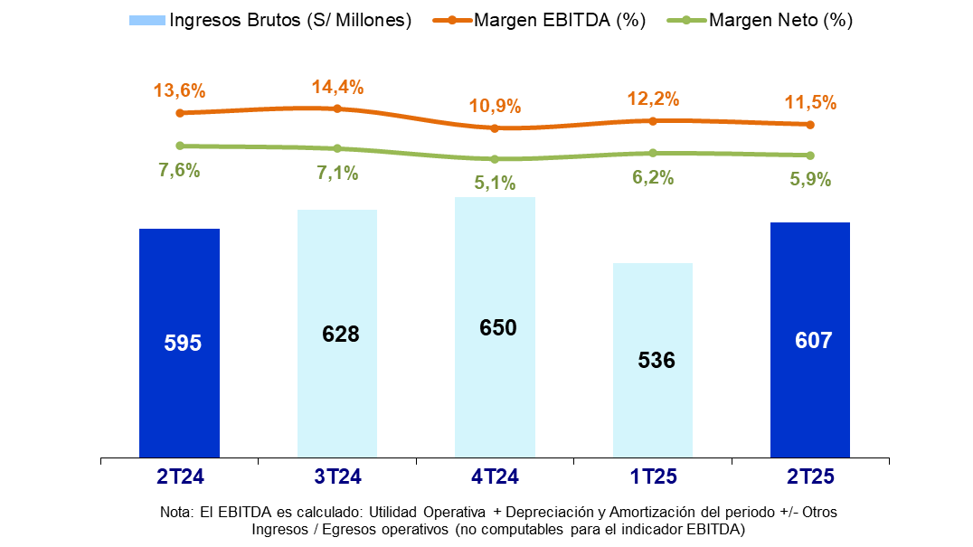

Finalmente, como parte de su compromiso con la sostenibilidad, la empresa presentó recientemente su Reporte de Sostenibilidad, en el que se destacan importantes avances. En 2024, el 100% de la energía eléctrica utilizada provino de fuentes renovables, lo que permitió una reducción del 40% en las emisiones de CO₂. Además, el consumo de energía eléctrica disminuyó en 3.13% respecto a 2023, y se logró un ahorro de 70 millones de litros de agua en los procesos productivos, equivalente a más de 25 piscinas olímpicas. Asimismo, la intensidad de emisiones de CO₂ fue 85% menor que el promedio mundial de la industria del acero, reflejando el firme compromiso de la empresa con una operación cada vez más limpia y eficiente.